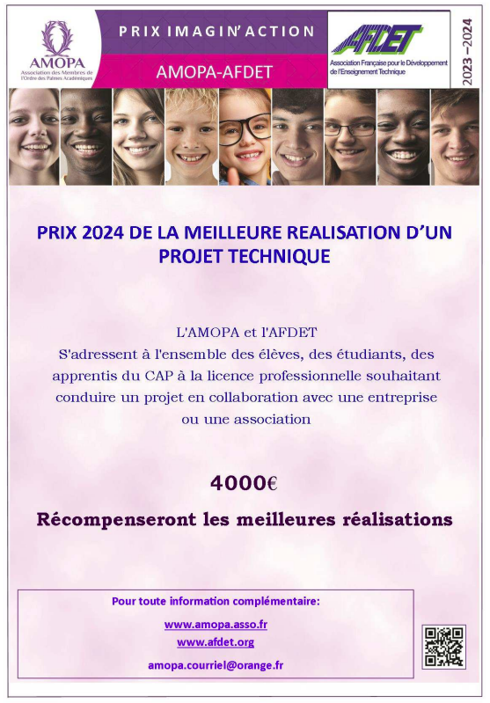

IMAGIN’ACTION
PRIX 2024 DE LA MEILLEURE REALISATION D’UN PROJET TECHNIQUE
Ouvert à tous les élèves de CAP, Baccalauréat professionnel, BTS, DUT, Licence professionnelle, préparant un diplôme professionnel en formation initiale scolaire ou apprentissage,
dans un établissement public ou privé sous contrat.

FORMULAIRE DE CANDIDATURE
à faire parvenir au plus tard le lundi 15 janvier 2024 au président de l’AMOPA 21 :

Adresse postale | Adresse e-mail
Monsieur Daniel DEMONFAUCON, président de l’AMOPA 21  Responsable du concours « IMAGIN’ACTION »  7 Allée des Ruchottes  21240 TALANT | president@amopa21.fr

Ce dossier comprendra en particulier :

- INITIATEUR DU PROJET
Nom du responsable : Prénom :
Fonction ou qualité :
Adresse :
Code postal : Ville :
Tél : Courriel :
Établissement de formation :
Adresse :
Code postal : Ville :
Tél : Site internet :
Niveau d’études des participants :

- PROJET ATTENDU
TITRE DU PROJET :

- BESOIN EXPRIMÉ PAR
Nom (de l’entreprise, de l’association, de l’établissement de formation…) :

Adresse :
Code postal : Ville :
Responsable du projet ou contact :
Tél : Courriel :

- EXPRESSION DU BESOIN

- PRESENTATION DU SYSTÈME TECHNIQUE

- ORGANISATION DU PROJET
(Préciser si le projet est réalisé par une classe ou plusieurs classes de niveaux différents, le nombre d’élèves concernés, la décomposition éventuelle en sous-projets avec indication des équipes d’élèves intervenant, la répartition des tâches de conception et réalisation, le calendrier d’exécution, l’intervention éventuelle d’une partie de fabrication par l’entreprise…)

- CAHIER DES CHARGES

- PRECISIONS JUGÉES UTILES POUR QUE LES PROBLÈMES À RÉSOUDRE SOIENT LE PLUS CLAIREMENT POSÉS

LE DOSSIER DÉFINITIF
est à faire parvenir au plus tard le samedi 1er juin 2024 au président de l’AMOPA 21 :

Adresse postale | Adresse e-mail
Monsieur Daniel DEMONFAUCON, président de l’AMOPA 21  Responsable du concours « IMAGIN’ACTION »  7 Allée des Ruchottes  21240 TALANT | president@amopa21.fr

Ce dossier comprendra en particulier :
- le dossier de candidature,
- le dossier technique,
- les étapes de réalisation,
- les activités spécifiques des différents acteurs et leur contribution au projet,
- tout document jugé utile à la compréhension du projet.

Le dossier peut être accompagné de tout support numérique jugé utile.

§§§§§§§§§§§§§

